タイトル：施設コンビニご奮闘記
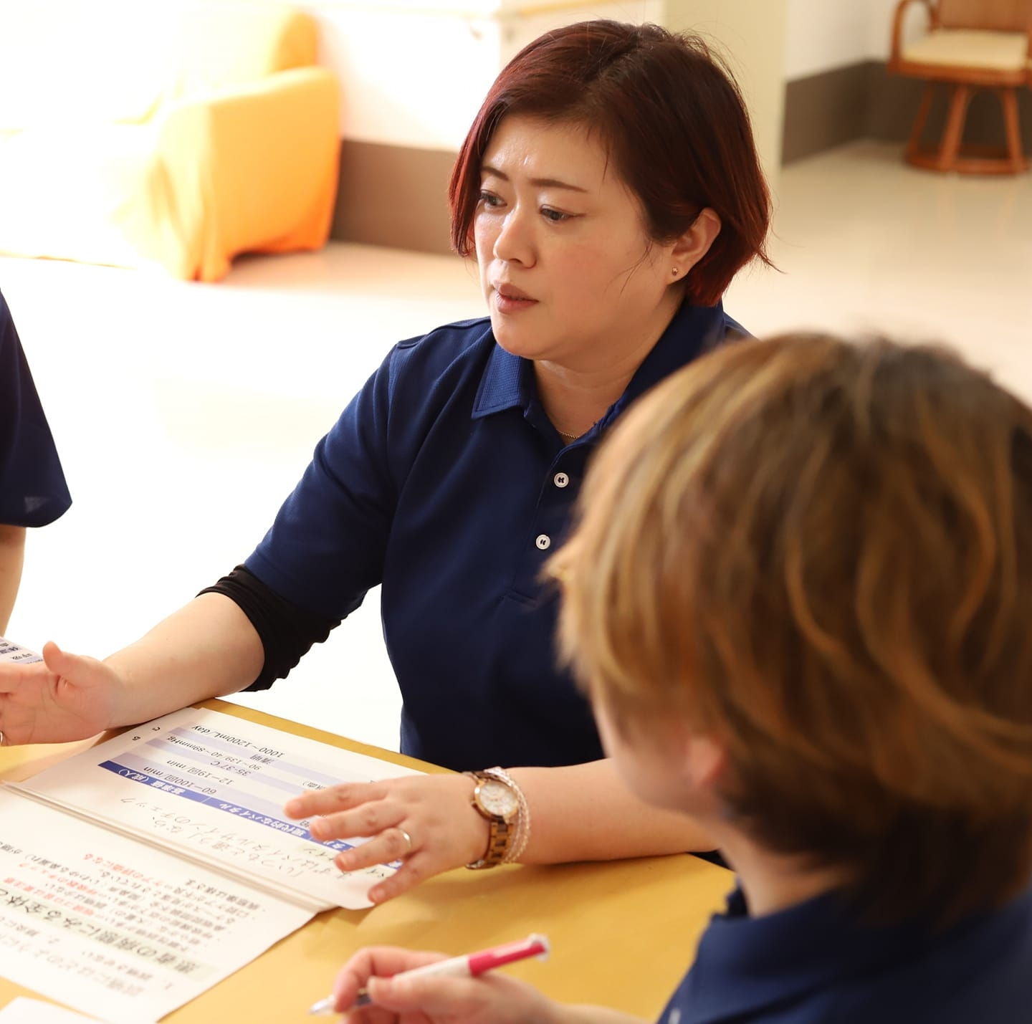
主人公：アキさん（46歳）某中堅介護施設運営会社 教育部マネージャー
29歳の時に転職で悩んでいた時に、介護ヘルパー資格を所得しようと思い立ち学校の実習にて認知症の方に喜んでいただいたことから介護の仕事やりがいを持つ。
17年たった今では日々介護の仕事に奮闘しながらいろんな問題に立ち向かっていく。
その中で、介護施設にコンビニをつくることでご利用者様をはじめスタッフとってとても役立つことがわかりいろんな場面で活用をしている。
●主な会話と雰囲気は添付の手書きラフ案に記載しています。

ストーリー①買い物代行編 ～大阪近郊の某住宅型有料老人ホームにて～
- 自転車で＊ケアワーカーA子さんが施設へ戻ってくる
＊一般的にヘルパーさんや介護スタッフと呼ぶことが多いがイメージが良いケアワーカーと呼びます。
- ケアワーカーA子さんが＊入居者の梅さんとの会話
＊介護業界では訪問型のサービスではご利用者様と呼び施設型のサービスでは入居者様呼ぶことが多い
- 教育マネージャーのアキさんの困った言葉
- あったらよかった施設コンビニ
ケアワーカーA子さんと教育マネージャーのアキさんが喜んでいる笑顔

ストーリー②スタッフの夜勤明け編 ～大阪近郊の某住宅型有料老人ホームにて～
- ある日の夜勤明け時間で
- ケアワーカーA子さんが入居者のウメさんをヘルパーしている様子
- ケアワーカーA子さんが疲れた様子
- あったらよかった施設コンビニ
ケアワーカーA子さんと教育マネージャーのアキさんが喜んでいる笑顔

ストーリー②主張コンビニ編 ～大阪近郊の某住宅型有料老人ホームにて～
- ウメさんとケアワーカーA子さんの会話
- ウメさんとケアワーカーA子さんの会話
- 主張コンビニの様子
- たくさんの入居者さんが喜んでいる様子

